
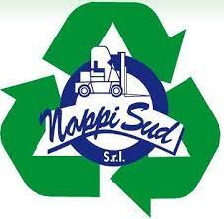
Memorandum

SABATO 19 aprile RITIRO DEL VETRO
(Prima di gettare il vetro togli il tappo e conferiscilo nel multimateriale)

- LUNEDI’ 21 APRILE – IL SERVIZIO DI RACCOLTA
NON VERRA’ EFFETTUATO
- VENERDI’ 25 APRILE LA FRAZIONE DI UMIDO
VERRA’ REGOLARMENTE RITIRATA
- GIOVEDI’ 1 MAGGIO LA FRAZIONE DI MULTIMATERIALE VERRA’ REGOLARMENTE RITIRATA
Scarica/aggiorna l'APP “RICICLARIO”
(se hai dubbi sul conferimento clicca alla voce “Dizionario”)
RITIRO INGOMBRANTI 800 984 218

